Pengaruh Store Atmosphere terhadap Minat Beli Konsumen pada Rumah Makan Hawaii, Sanggau Kalimantan Barat

Fernando, Ika Suryono Djunaid
Program Studi Hospitality dan Pariwisata, Fakultas Ilmu Sosial dan Humaniora
Universitas Bunda Mulia Jakarta
fpangk@gmail.com

ABSTRACT
Store Atmosphere plays a highly persuasive role in attracting customers and creating a comfortable ambiance within restaurants. The store atmosphere encompasses various elements, including the exterior, general interior, store layout, and interior point of purchase display. The primary objective of this research is to explore the impact of store atmosphere on consumer purchasing interest at Hawaii restaurants, while also reinforcing existing theories. To conduct this study, a sample of 100 responses was collected, and data was gathered using questionnaires and the Likert scale. Several statistical tests, such as validity, reliability, normality, and heteroscedasticity, were employed for data analysis. The information verification approach involved utilizing the basic straight relapse check technique, followed by hypothesis testing using specific t-tests, f-tests, the coefficient of determination (R2) test, and correlation coefficient analysis. Based on the t-test results, it was found that the exterior, general interior, and store layout significantly influence consumer buying interest in Hawaii restaurants. However, the t-test indicated that the interior point of purchase display does not have a significant effect on consumer buying interest in Hawaii restaurants, specifically in Sanggau, West Kalimantan. Additionally, the f-test revealed that both store atmosphere variables and indicators collectively impact consumer buying interest. Furthermore, the coefficient of determination test demonstrated that the R square value is 92.5%. This implies a strong relationship between Store Atmosphere and buyers' purchasing interest, accounting for 92.5% of the variation in the dependent variable. The remaining 7.5% is influenced by various factors not explored in this study.

Keywords: Store Atmosphere, Hawaii restaurants, Consumer Buying Interest.

ABSTRAK
Store Atmosphere merupakan elemen yang sangat persuasif bagi rumah makan dalam menarik minat dan kenyamanan pembeli di toko. Store Atmosphere mencakup aspek eksterior, interior umum, tata letak toko, dan tampilan interior di area pembelian. Penelitian ini bertujuan untuk meneliti pengaruh Store Atmosphere terhadap minat beli konsumen di restoran Hawaii serta memperkuat teori yang ada. Dalam penelitian ini, digunakan sampel sebanyak 100 responden, menggunakan kuesioner dan skala Likert sebagai alat pengumpulan data. Untuk menguji validitas, reliabilitas, normalitas, dan heteroskedastisitas, metode uji statistik digunakan dalam penelitian ini. Strategi analisis data melibatkan teknik regresi linier sederhana, serta uji t spesifik dan uji f sebagai uji spekulasi untuk mengevaluasi pengaruh variabel independen. Selain itu, digunakan juga uji koefisien determinasi (R2) dan uji koefisien korelasi. Hasil dari uji t menunjukkan bahwa eksterior, interior umum, dan tata letak toko memiliki pengaruh terhadap minat beli konsumen di Rumah Makan Hawaii, namun interior point of purchase display tidak mempengaruhi minat beli konsumen di tempat tersebut. Uji f menunjukkan bahwa secara bersama-sama, variabel Store Atmosphere dan indikatornya mempengaruhi minat beli konsumen. Pengujian koefisien determinasi menunjukkan nilai R square sebesar 92,5%, yang mengindikasikan adanya hubungan pengaruh antara Store Atmosphere dan minat beli pembeli, sedangkan 7,5% sisanya dipengaruhi oleh faktor-faktor lain yang tidak dibahas dalam penelitian ini.

Kata Kunci: Store Atmosphere, Rumah Makan Hawaii, Minat Beli Konsumen.

PENDAHULUAN
Membicarakan tentang makanan dan minuman tentu merupakan topik yang tak pernah berakhir dan selalu relevan dari waktu ke waktu. Di Indonesia, bisnis kuliner menjadi salah satu faktor penting dalam mengembangkan ikon pariwisata daerah, yaitu wisata kuliner (Diva Angelia, 2022). Pelaku bisnis kuliner dihadapkan pada tantangan untuk menciptakan perbedaan atau identitas khas yang jelas, sehingga dapat membedakan mereka dari para pesaing
Di Provinsi Kalimantan Barat berbagai macam usaha kuliner saat ini semakin dilirik dengan menjamurnya usaha-usaha kuliner, sehingga memberikan banyak pilihan bagi masyarakat di kota itu, dan juga memacu pertumbuhan ekonomi masyarakat. (Edi Rusdi Kamtono, 2022) Beberapa contoh makanan khas dari Kota ini yang ditemukan di adalah chinese food, Sotong Pangkong, Bubur Pedas, Pacri Nanas, Chai Kwe dan masih banyak berbagai macam jenis makanan khas yang dapat ditemukan di Kalimantan Barat.
Rumah Makan Hawaii salah satu contohnya yang terletak di Jalan kartini, Kabupaten Sanggau, Kalimantan Barat, Rumah Makan Hawai merupakan rumah makan sudah buka pada tahun 1970 yang merupakan rumah makan keluarga secara turun menurun yang saat ini sudah diteruskan 3 generasi. Di rumah makan tersebut menyediakan berbagai jenis makanan chinese food mulai dari sayuran, daging hingga ikan dan minuman cepat saji, terdapat juga layanan wifi yang dapat diminati oleh para konsumen.
Salah satu aspek yang dapat menarik perhatian setiap konsumen di sebuah toko adalah suasana toko, yang juga dikenal sebagai "store atmosphere." Suasana toko ini memiliki pengaruh terhadap emosi pembeli, menciptakan perasaan senang, dan membangkitkan keinginan untuk berbelanja. Maka judul dari penelitian skripsi ini adalah: “Pengaruh Store Atmosphere terhadap Minat Beli Konsumen pada Rumah Makan Hawaii Sanggau Kalimantan Barat”.

METODE PENELITIAN
Peneliti menggunakan metode penelitian kuantitatif dan jenis penelitian asosiatif. Penelitian ini menggunakan populasi kunjungan dari 6 bulan Terakhir pada tahun 2022 sebanyak 20.000 orang yang pernah melakukan kunjungan ke Rumah Makan Hawaii, Sanggau Kalimantan Barat. Jumlah sampel ditentukan berdasarkan rumus slovin yang kemudian didapatkan hasil perhitungan jumlah sampel sebesar 99,502488 dan disesuaikan oleh peneliti menjadi 100 responden. Data yang digunakan merupakan data primer dan data sekunder. Data primer dikumpulkan melalui observasi (pengamatan), wawancara (interview), kuesioner (angket) dan dokumentasi. Sedangkan, data sekunder teknik pengumpulan datanya dengan Dokumentasi dan Studi Perpustakaan.

HASIL DAN PEMBAHASAN PENELITIAN
Di penelitian ini jumlah responden dihitung menggunakan rumus slovim dengan jumlah populasi diketahui dan margin error 10 % sehingga mendapatkan total 99 responden. Metode yang digunakan adalah purposive sampling dengan kriteria responden yang pernah melakukan kunjungan ke Rumah Makan Hawaii, Sanggau Kalimantan Barat. Berikut merupakan pembahasan mengenai karakter responden, yakni:
    - Jenis Kelamin
Gambar 4.1 Karakteristik Responden Berdasarkan Jenis Kelamin
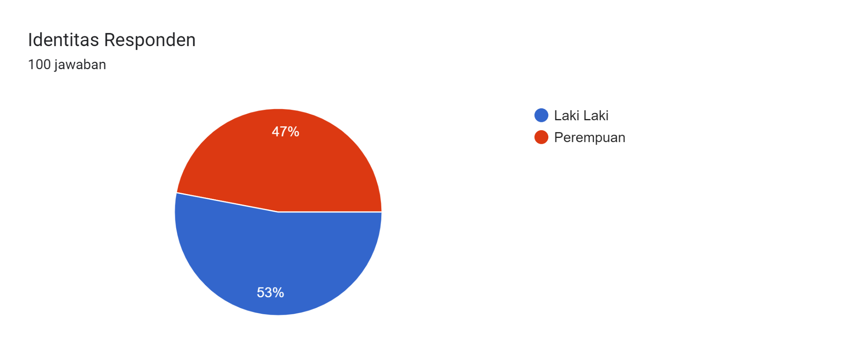
Sumber: Data diolah oleh peneliti, 2023
Dari data diatas, didapatkan bahwa mayoritas yang berkunjung ke Rumah Makan Hawaii adalah Laki-laki dengan jumlah persentase sebesar 53 %, hal ini dikarenakan ketersediaan koneksi internet (Wifi) dan store atmosphere yang mendukung laki-laki datang ke Rumah Makan Hawaii untuk bermain game online yang bersifat Multiplayer (bermain sama-sama) dan rumah makan juga menyediakan asbak untuk para konsumen untuk merokok, dibandingkan dengan responden perempuan yang hanya berkumpul dengan temannya atau mengerjakan tugas saja
    - Usia
Gambar 4.2 Karakteristik Responden Berdasarkan Usia
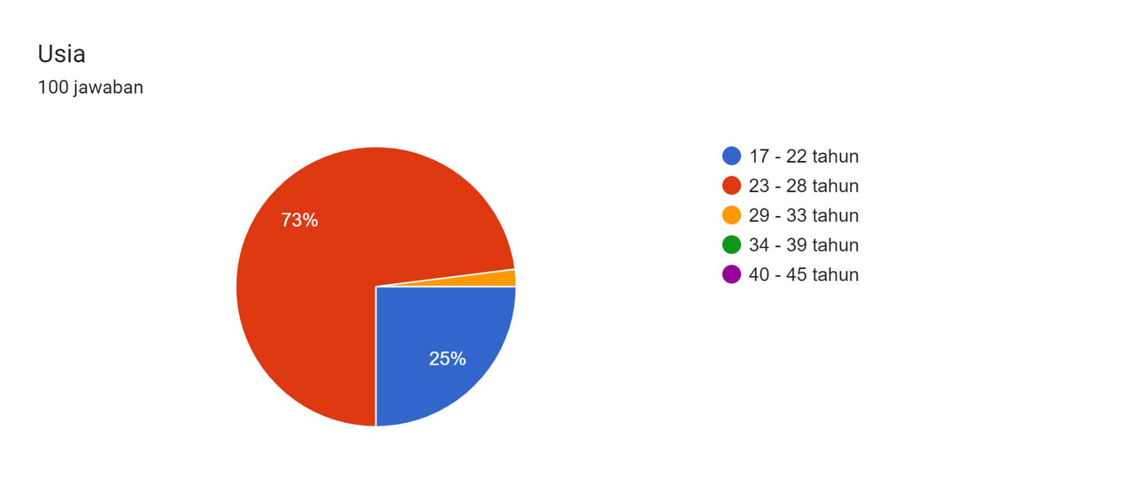
Sumber: Data diolah oleh peneliti, 2023
Berdasarkan data diatas, mayoritas memiliki minat beli tinggi di Rumah Makan Hawaii, Sanggau Kalimantan Barat adalah Responden berusia 23 - 28 tahun dengan persentase sebanyak 73 %, karena di usia tersebut merupakan usia dewasa awal dan menyukai keluar berkumpul bersama teman-teman.
Usia 23 - 28 tahun merupakan usia rata-rata pekerja (swasta dan kantoran) yang dimana Rumah makan Hawaii menjadi salah satu tempat pilihan untuk bertemu dan berkumpul dengan teman sebagai tempat umum bertemu karena didukung dengan store atmosphere yang nyaman.
    - Domisili
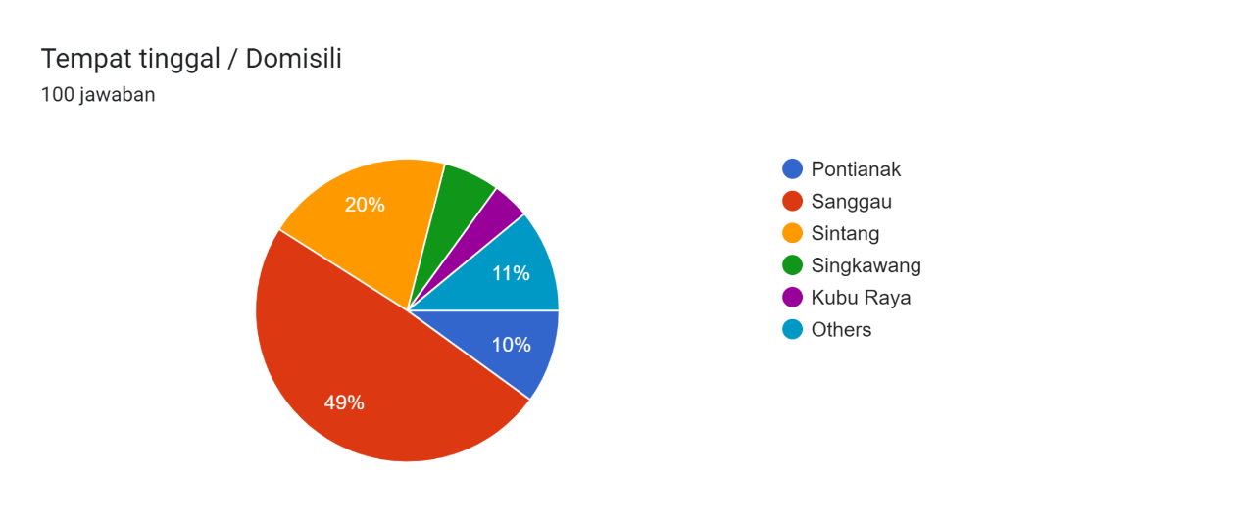
Gambar 4.3 Karakteristik Responden Berdasarkan Domisili

Sumber: Data diolah oleh peneliti, 2023
Berdasarkan data tersebut, mayoritas mempunyai minat beli di Rumah Makan Hawaii, Sanggau Kalimantan Barat adalah responden berdomisili di Sanggau adalah sebesar 49 %, dikarenakan berkaitan dengan lokasi Rumah Makan Hawaii yang terletak di Sanggau. Kemudian disusul oleh responden berdomisili di Sintang yang berlokasi dekat dengan Rumah Makan Hawaii.
    - Pekerjaan
Gambar 4. 4 Karakteristik Responden Berdasarkan Pekerjaan
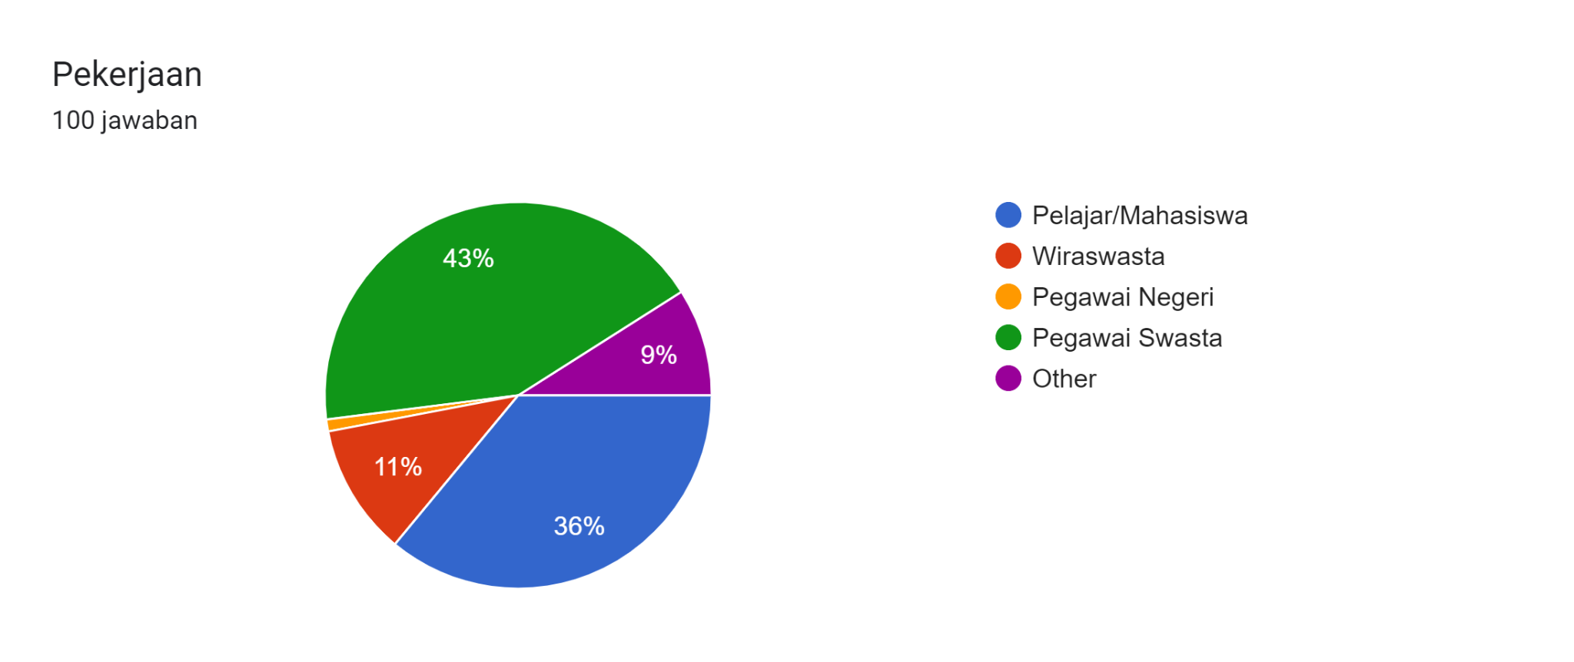
Sumber: Data diolah oleh peneliti, 2023
Terlihat bahwa mayoritas responden yang melakukan minat beli di Rumah Makan Hawaii, Sanggau Kalimantan Barat adalah responden yang bekerja sebagai Pegawai Swasta memiliki proporsi sebesar 43 %, disusul Pelajaran / Mahasiswa sebesar 36 % dikarenakan lokasi Rumah Makan Hawaii, Sanggau Kalimantan Barat, terdapat beberapa kantor dan juga berlokasi di pusat kota yang lebih dekat untuk para pegawai Swasta yang berkantor disekitar Rumah Makan Hawaii.

    - Pendapatan per Bulan
Gambar 4.5 Karakteristik Responden Berdasarkan Pendapatan Perbulan
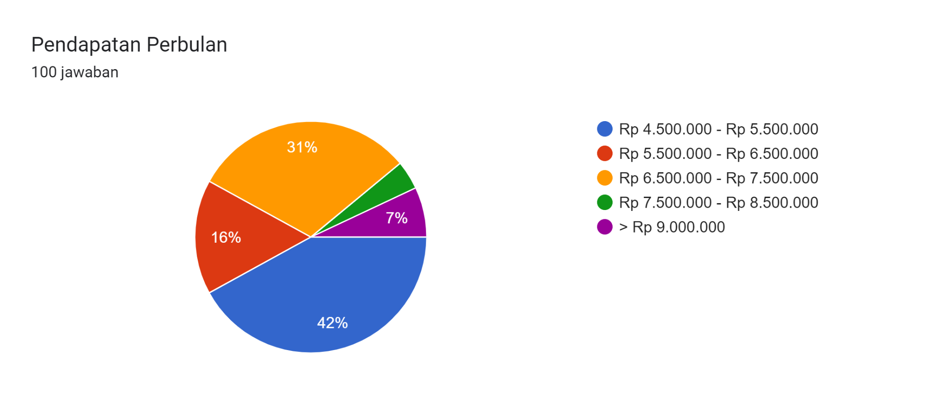
Sumber: Data diolah oleh peneliti, 2023
Berdasarkan diagram, diketahui mayoritas responden yang melakukan minat beli di Rumah Makan Hawaii adalah responden yang berpendapatan perbulan berkisar Rp 4.500.000 - Rp 5.500.000 adalah sejumlah 42 % dikarenakan pendapatan perbulan pada domisili Kalimantan Barat tergolong rendah dan yang berkunjung adalah merupakan para pegawai dan karyawan kantor yang berada di sekitar lokasi Rumah Makan.

Analisis Data dan Interpretasi

Uji Validitas Store Atmosphere dan Minat Beli Konsumen
Validitas diuji dengan perangkat lunak komputer SPSS ver. 25, dan variabel X diukur melalui pernyataan yang diberikan kepada 100 responden.
Table 4.1 Hasil Uji Validitas X
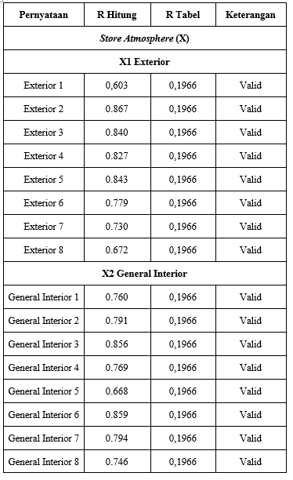
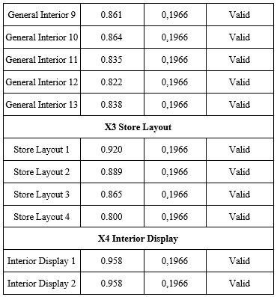
Sumber: Diolah dengan SPSS 25
Metode untuk mencari r-tabel yaitu dengan nilai korelasi (5%= 0,05) dengan jumlah sampel kurang 2. Menentukan nilai r tabel dengan sampel sebanyak n = 100, yaitu df 100 - 2 = 98, dan dengan nilai signifikansi 5% (0,05), maka nilai rtabel dari 0,05 ; 98 adalah 0,1966. Interpretasi dari olahan data adalah pada variabel Y yaitu kepuasan konsumen adalah valid, semua r hitung > r tabel (0,1966).
Table 4.2 Hasil Uji Validitas Y
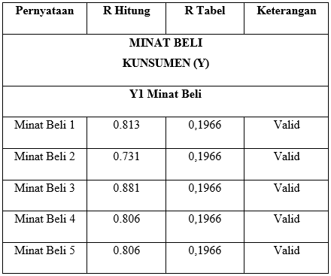
Sumber: Diolah dengan SPSS 25, 2023
Dari hasil uji validitas yang menunjukan data semua valid, maka dalam pengujian instrument ini dapat dilanjutkan ke uji berikutnya.

Uji Reliabilitas Store Atmosphere dan Minat Beli Konsumen
Table 4. 3 Uji Reliabilitas pada Store Atmosphere (X)
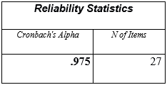
Sumber: Olah Data SPSS 25, 2023

Pada pengujian ini, kriterium dari butir pernyataan lebih besar dari minimal kriterium yang disyaratkan dinyatakan reliabel dimana kriterium menurut Masrun dalam Sugiyono (2012) adalah 0.361 yang dilihat dari distribusi nilai r tabel. Variabel-variabel mempunyai Cronbach’s Alpha > 0.60 dan dengan demikian variabel independen dapat dikatakan reliabel.
Table 4.4 Uji Reliabilitas pada Minat Beli Konsumen (Y)
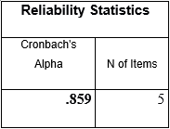
Sumber: Olah Data SPSS 25, 2023
Hasil pengujian reliabilitas dari Keputusan Pembelian (Y) mempunya Cronbach’s Alpha sejumlah 0.859 > 0.60 yang dimana termasuk dalam kriteria reliabilitas sangat baik. Maka dengan demikian variabel dependen (Keputusan Pembelian) dapat dikatakan reliabel.

Uji Asumsi Klasik
Uji Normalitas
Table 4.5 Uji Normalitas
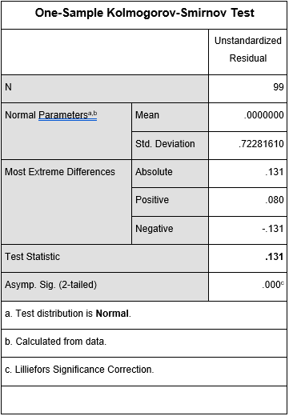
Sumber: Olah Data SPSS 25, 2023
Dalam penelitian ini, data akan dianggap berdistribusi normal jika persentase nilai signifikansi pada uji normalitas one-sample Kolmogorov-Smirnov lebih besar dari 5% (0,05). Hasil uji normalitas untuk store atmosphere dengan indikator-indikator seperti exterior, general interior, store layout, dan interior display menunjukkan nilai signifikansi sebesar 0,131 yang lebih besar dari 0,05. Oleh karena itu, dapat disimpulkan bahwa nilai residual memiliki distribusi normal.
Uji Heteroskedasitas
Table 4.6 Uji Heteroskedastisitas
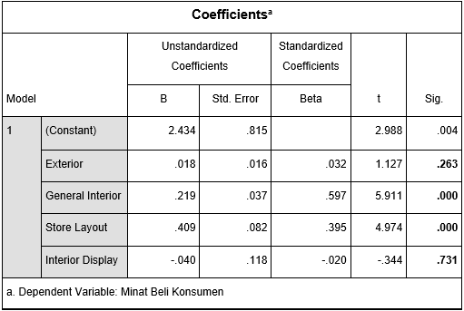
Sumber: Olah Data SPSS 25, 2023
Dari hasil yang di dapatkan melalui SPSS 25, maka didapatkan nilai signifikansi dari store atmosphere dengan indikator exterior dengan nilai 0,263, general interior dengan nilai 0,000 store layout dengan nilai 0,000 dan interior display 0,731 sehingga disimpulkan penelitian ini adalah tidak terjadinya Heteroskedastisitas yang dimana General interior dan Store Layout indikator store atmosphere > 0,05.

Uji Regresi Linear Berganda
Table 4.7 Analisis Regresi Linear Sederhana
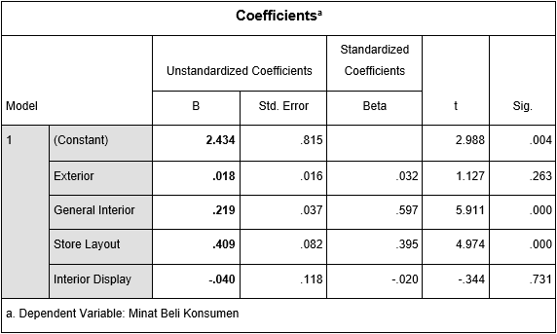
Sumber: Olah Data SPSS 25, 2023
Dari hasil dari SPSS 25, maka analisis regresi linear sederhana adalah Y= 0,018 (exterior) + 0,219 (general interior) + 0,409 (store layout) + -0,040 (interior display) +2.434(constant). Maka interpretasinya adalah sebagai berikut:
1. Nilai constant adalah 2.434 yang artinya variabel independent (store atmosphere) diasumsikan 0 (konstan), maka variabel dependent (minat beli konsumen) adalah 2434.
2. Nilai pada koefisien regresi dengan indikator store atmosphere (exterior 0,018 general interior 0,219 dan store layout 0,409) maka dapat disimpulkan bahwa hasil tersebut dukungan yang positif terhadap minat beli konsumen. Ini berati semakin besar nilai indikator pada store atmosphere seperti: exterior, general interior, dan interior display maka akan semakin besar minat beli konsumennya juga.
3. Sedangkan untuk nilai variabel store atmosphere pada indikator interior desplay adalah -0,040 memiliki dukungan yang negatif terhadap minat beli konsumen. Yang berati semakin besar nilai indikator store layout maka akan semakin kecil minat beli konsumennya juga.
Hipotesis Penelitian
- Uji T
Table 4.8 Uji T
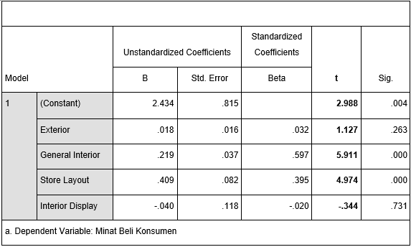
Sumber: Olah Data SPSS 25, 2023
Dari analisis menggunakan SPSS 25, peneliti dapat menyimpulkan hal-hal berikut mengenai hubungan antara variabel Store atmosphere dan Minat Beli Konsumen:

- Pada variabel Store atmosphere dengan indikator Exterior memiliki nilai signifikan adalah sebesar 0,263 dengan T hitung (1,127) < T tabel (1,66) sehingga memiliki pengaruh terhadap Minat Beli Konsumen pada Rumah Makan Hawaii, dengan jumlah presentase adalah sejumlah 73,3%.
- Pada variabel Store atmosphere dengan indikator General Interior memiliki nilai signifikan adalah sejumlah 0,000 dengan T hitung (5,911) < T tabel (1,66) sehingga memiliki pengaruh terhadap Minat Beli Konsumen pada Rumah Makan Hawaii, dengan jumlah presentase adalah sejumlah 100%.
- Pada variabel Store atmosphere dengan indikator Store Layout memiliki nilai signifikan adalah sejumlah 0,000 dengan T hitung (4,974) < T tabel (1,66) sehingga memiliki pengaruh terhadap Minat Beli Konsumen pada Rumah Makan Hawaii, dengan jumlah presentase adalah sejumlah 100%.
- Pada variabel Store atmosphere dengan indikator Interior Display memiliki nilai signifikan adalah sejumlah 0,731 dengan T hitung (-0,344) > T tabel (1,66) sehingga tidak memiliki pengaruh terhadap Minat Beli Konsumen pada Rumah Makan Hawaii dengan jumlah presentase adalah sejumlah 26,9 %.
- Uji F
Table 4.9 Uji F
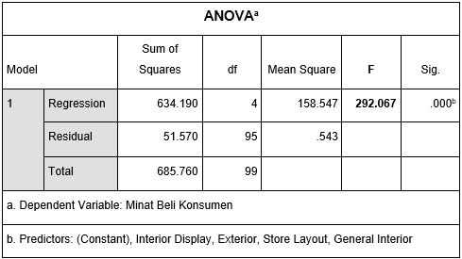
Sumber: Olah Data SPSS 25, 2023

Dari hasil uji F: bisa dilihat dari tabel ANOVA, terlihat bahwa signifikan. 0,000 < 0,05. F hitung menunjukkan angka 292,067, dimana f hitung 292.067 > f table 2,47. Oleh karena itu, dapat disimpulkan H5 diterima. Artinya semua variabel X (Storeatmosphere) meliputi. Interior Display, Exterior, Store Layout, General Interior secara bersama-sama mempunyai pengaruh signifikan terhadap variabel Y (Minat Beli) di Rumah Makan Hawaii.
- Uji Koefisien Determinasi (R2)
Table 4.10 Koefisien Determinasi (R²)
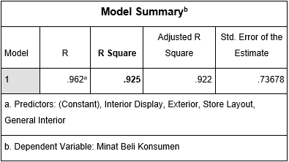
Sumber: Olah Data SPSS 25, 2023
Dari hasil di atas, dapat diketahui bahwa nilai korelasi atau hubungan (R) antara variabel adalah sebesar 0,962. Selain itu, dari hasil output tersebut diperoleh koefisien determinasi (R square) sebesar 0,925. Hal ini berarti bahwa 92,5% dari variasi pada variabel dependen (Minat Beli) dapat dijelaskan oleh variabel independen (Store Atmosphere) dari total variasi sebesar 100%. Sisanya, yaitu 7,5% dari total variasi, dijelaskan oleh faktor-faktor lain yang tidak dimasukkan dalam penelitian ini.

- Uji Koefisien Korelasi
Table 4.11 Uji Hasil Koefisien Korelasi
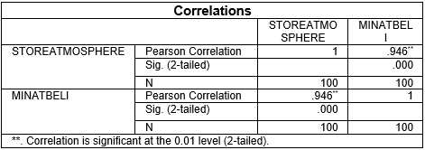
Sumber: Olah Data SPSS 25, 2023
Dari hasil tersebut didapatkan angka (R) sejumlah 0,946. Hal ini menunjukkan bahwa ada hubungan sangat kuat antara pengaruh Storeatmosphere (X) terhadap Minat beli (Y) pada Rumah makan Hawaii, sanggau Kalimantan Barat.

KESIMPULAN
Dari analisis dan pembahasan penelitian yang dikaji, "Pengaruh Store Atmosphere terhadap Minat Beli Konsumen pada Rumah Makan Hawaii, Sanggau Kalimantan Barat" memiliki kesimpulan yakni:
    - Dari hasil uji F, variabel Exterior, Store Layout, General Interior, dan Interior Point of Purchase Display, H1 diterima dengan “Terdapat pengaruh secara simultan Store Atmosphere Terhadap Minat Beli Konsumen di Rumah Makan Hawaii, Sanggau Kalimantan Barat”. Hasil koefisien determinasi (R²) menunjukkan hasil bahwa variabel Minat beli Konsumen (Y) dipengaruh oleh variabel Store Atmosphere (X) sejumlah 92,5% dan sisanya sejumlah 7,5% dijelaskan dengan variabel lain diluar penelitian.
    - Berdasarkan hasil uji T, variabel Exterior (X1) berpengaruh secara signifikan terhadap variabel Minat Beli Konsumen (Y). H2 diterima dengan “Terdapat Pengaruh Secara Parsial Exterior Terhadap Minat Beli Konsumen di Rumah Makan Hawaii, Sanggau Kalimantan Barat”
    - Berdasarkan hasil uji T, variabel General Interior (X2) secara signifikan mempengaruhi Minat Beli Konsumen (Y). H3 diterima dengan “Terdapat Pengaruh Secara Parsial General Interior Terhadap Minat Beli Konsumen di Rumah Makan Hawaii, Sanggau Kalimantan Barat”.
    - Berdasarkan hasil uji Tariabel Store Layout (X3) secara signifikan mempengaruhi variabel Minat Beli(Y). H4 diterima dengan “Terdapat Pengaruh Secara Parsial Store Layout Terhadap Minat Beli Konsumen di Rumah Makan Hawaii, Sanggau Kalimantan Barat”.
    - Berdasarkan hasil uji T, variabel Interior Point of Purchase Display (X4) secara signifikan mempengaruhi variabel Minat Beli Konsumen (Y). H5 diterima dengan “Terdapat Pengaruh Secara Parsial Interior Point of Purchase Display tidak berpengaruh secara parsial Store Layout Terhadap Minat Beli Konsumen di Rumah Makan Hawaii, Sanggau Kalimantan Barat”.

DAFTAR PUSTAKA
Alam, I. N., & Trianasari, N. (2020). Pengaruh Store Atmosphere Terhadap Minat Beli Studi Pada DNA COFFEE Bandung. Jurnal e-proceeding of management.
Alivia, R. V., & Wijaksana, T. I. (2019). Pengaruh Store Atmosphere Terhadap Minat Beli Konsumen Warunk Upnormal BuahBatu Studi Kasus Pada Minat Beli Konsumen Warunk Upnormal BuahBatu. Jurnal e-proceeding of management.
Azizah, Z., Hanafi, A. H., & Vicky, S. F. (2021). Pengaruh Store Atmosphere Terhadap Minat Beli Pelanggan di Kule'a Coffee di Kecamatan Sukarame Kota Bandar Lampung. Jurnal Manajemen dan Bisnis.
Fahimah, D. A., & Hidayat, K. (2015). Pengaruh Store Atmosphere Suasana Toko Terhadap Keputusan Pembelian Survei pada Pengunjung di Madam Wang Secret Garden Cafe Malang. Jurnal Administrasi Bisnis.
Fahurian, I., & Saraswati, T. G. (2018). Pengaruh Store Atmosphere Terhadap Keputusan Pembelian Pada Kozi Lab Bandung. Jurnal e-proceeding of management.
Google Maps (2023), Mie Akuang, Google Maps: https://goo.gl/maps/eoQPbRp6Ye7tM3PN6
Google Maps (2023), Serasa Bakso Ikan, Google Maps: https://goo.gl/maps/8VJ8Hc6oY2S5WVFs6
Google Maps (2023), Teras Zaky Seafood, Google Maps: https://goo.gl/maps/yDgTzhEB17vKmfdDA
Google Maps (2023), Bakso Sapi Aheng, Google Maps: https://goo.gl/maps/4EiAW8VV6mLERaPP9
Google Maps (2023), Rumah Makan 99, Google Maps: https://goo.gl/maps/fVjgp2zukkEr2dNU8
Hendrayani. (2019). Pengaruh Suasana Toko Store Atmosphere Terhadap Minat Beli Konsumen di Planet Surf Mall Panakukang Makassar. Jurnal Economix.
Kurniawan, J., & Gustrianda, R. (2020). Pengaruh Store Atmosphere Terhadap Minat Pembelian Di Torry Coffee Kalimalang Jakarta. Jurnal Sains Terapan Pariwisata.
Lubis, R. H. (2021). Pengaruh Store Atmosphere Terhadap Keputusan Pembelian Survei Pada Konsumen Vie Cafe dan Forbidden Distro di Kota Pandan. Jurnal Akrab Juara.
Meldarianda, R., & Hengki L. S. (2010). Pengaruh Store Atmosphere Terhadap Minat Beli Konsumen Pada Resort Cafe Atmosphere Bandung. Jurnal Bisnis dan Ekonomi.
Putra, B. D. (2017). Pengaruh Store Atmosphere Terhadap Minat Beli Konsumen Pada Armor Kopi Bandung. Jurnal e-proceeding of management.
Riduwan. (2010). Skala Pengukuran Variabel-Variabel Penelitian. Alfabeta.
Rizki, R. N., & Aditya, W. (2016). Pengaruh Store Atmosphere Terhadap Minat Beli Konsumen Pada Cafe Bene Bandung. Jurnal e-proceeding of management.
Saryono. (2010). Metode Penelitian Kualitatif. PT. Alfabeta.
Siregar, S. (2013). Metode Penelitian Kuantitatif. PT. Interpratama Mandiri.
Siregar, S. (2016). Statistika Deskriptif untuk Penelitian Dilengkapi Perhitungan Manual dan Aplikasi SPSS versi 17. PT. Raja Grafindo Persada.
Sugiyono. (2016). Metode Penelitian Kualitatif, Kuantitatif, dan R&D. Alfabeta.
Valentine, K. (2014). Pengaruh Store Atmosphere Terhadap Keputusan Pembelian Pada Dakken Coffee dan Steak Bandung. Jurnal e-proceeding of management.
Wulandari, D. P., & Ariyanti, M. (2019). Pengaruh Store Atmosphere Terhadap Minat Beli Konsumen Pada Sejiwa Coffee. Jurnal Mitra Manajemen.

